Giải quyết vấn đề nhựa ở trên biển: chi phí cho hệ thống thu hồi để hạn chế ô nhiễm biển sẽ là bao nhiêu?
Theo maritimecyprus
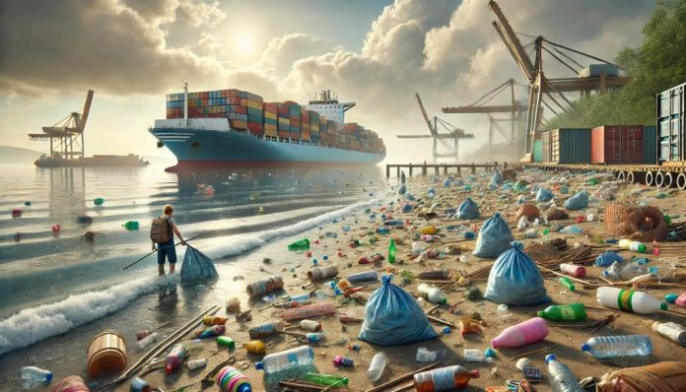
Rác thải nhựa trên biển được coi là mối đe dọa đối với sức khỏe của các đại dương. Mặc dù người ta thường cho rằng hầu hết rác thải nhựa đổ vào đại dương trên thế giới đều có nguồn gốc từ đất liền nhưng rác thải nhựa trên biển (MPL) cũng xuất phát từ các hoạt động ở trên biển như đánh bắt cá và vận tải biển. Do đó, Công ước MARPOL và các phụ lục kỹ thuật của nó có các điều khoản quy định loại rác thải nào từ tàu có thể (và không thể) được thải hợp pháp xuống biển.
Mặc dù MARPOL không có yêu cầu rõ ràng về việc tàu phải chuyển chất thải ở trên tàu đến cơ sở tiếp nhận trước khi rời cảng, nhưng do các yêu cầu xả thải nghiêm ngặt này, các nhà khai thác tàu buộc phải chuyển chúng, ở mức tối thiểu là chất thải không được phép thải hợp pháp xuống biển đến thiết bị tiếp nhận tại cảng. MARPOL cũng yêu cầu các quốc gia thành viên phải đảm bảo cung cấp đủ các cơ sở tiếp nhận tại cảng (PRF).
Tuy nhiên, một lượng lớn chất thải từ các tàu vẫn đang được thải bất hợp pháp xuống biển. Để khuyến khích các tàu chuyển chất thải phát sinh trên tàu đến cơ sở tiếp nhận, các cảng thường áp dụng các chương trình có ưu đãi tài chính để tàu không thải chất thải xuống biển.
Nhìn chung, các chương trình tài chính này áp dụng nguyên tắc “người gây ô nhiễm phải trả tiền” và nhằm đảm bảo rằng chi phí của PRF để thu gom rác từ tàu được chi trả (toàn bộ hoặc một phần) bằng một khoản phí do tất cả các tàu cập cảng phải trả. Sau đó, các khoản tiền thu được thông qua các hệ thống tính phí này có thể được sử dụng để duy trì và vận hành các cơ sở tiếp nhận rác, hỗ trợ cơ sở hạ tầng quản lý chất thải và khuyến khích các hoạt động xử lý chất thải có trách nhiệm.
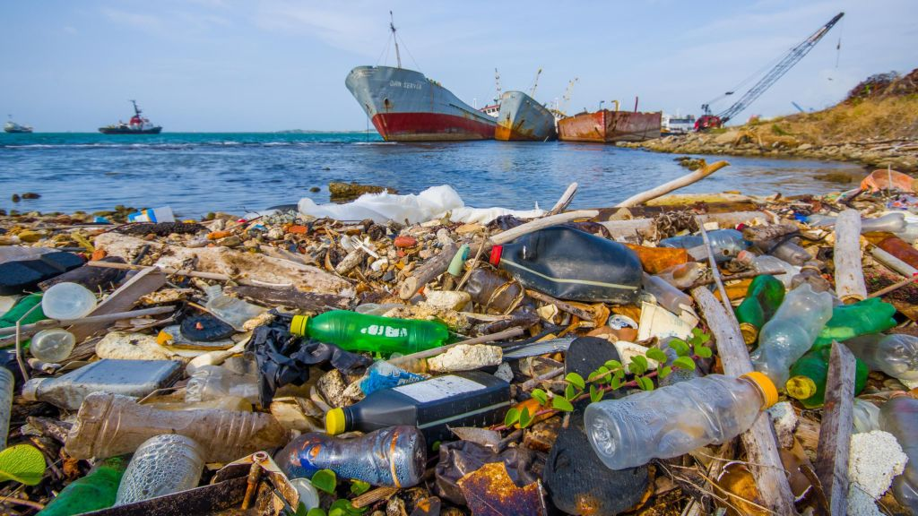
Mặc dù các hệ thống chi phí để phục hồi này có thể liên quan đến các khoản phí hoặc lệ phí được đánh vào các tàu sử dụng PRF dựa trên khối lượng và loại chất thải được chuyển, các hệ thống thu hồi chi phí thường bao gồm một yếu tố gián tiếp, trong đó tàu trả phí chất thải bất kể lượng chất thải thực tế được giao, điều này giúp tàu có quyền giao rác. Điều này loại bỏ mọi động cơ tài chính để tàu thải chất thải của mình như nhựa và ngư cụ cũ ra biển.
Để tính đến sự khác biệt giữa các tàu về kích thước, loại tàu, việc giảm chất thải trên tàu và tuyến hành trình mà tàu tham gia, các cảng có thể phân biệt các loại phí chất thải.
Tài liệu hướng dẫn này mô tả các loại hệ thống chi phí thu hồi cho chất thải từ tàu hiện đang được áp dụng tại các cảng và cách chúng có thể xem xét các đặc điểm của cảng thương mại và cảng du thuyền/hành khách, cảng cá và cảng giải trí. Tài liệu hướng dẫn này cũng cung cấp tổng quan về chính sách và khuôn khổ pháp lý liên quan đến các hệ thống thu hồi chi phí và các yếu tố quyết định chi phí của PRF.
Xem hướng dẫn chi tiết của IMO tại đây: https://maritimecyprus.com/wp-content/uploads/2024/10/IMO-use-of-cost-recovery-systems-for-the-delivery-of-waste-from-ships_c.pdf
---------------------------------------------

